Отдел бронирования: 8 (4852) 91-70-75
8 (915) 986 28 48
nashvek@bk.ru
пн-пт с 09-00 до 19-00, сб с 10-00 до 15-00

Проезд до санатория «им. Станко»
Схема проезда:
Общественным транспортом:
из Москвы: ж/д "Москва-Кинешма", с Ярославского вокзала, далее рейсовым автобусом "Кинешма-Станко" до конечной остановки.

из Иваново: от автовокзала Иваново ежедневно отправляется автобус сообщением "Иваново - Кинешма" в 3-00, 8-10, 11-50, 12-20, 13-40, 14-25, 17-20, 19-30. Время в пути занимает 2ч. Телефон для справок: (4932) 23-41-54. Время уточняйте!

из Кинешма: расписание рейсового автобуса Кинешма - Станко (ежедневно от автостанции г. Кинешмы в непосредственной близости от железнодорожного вокзала): 6:25, 9:05, 11:45, 15:50, 18:30, 21:05. Время уточняйте!

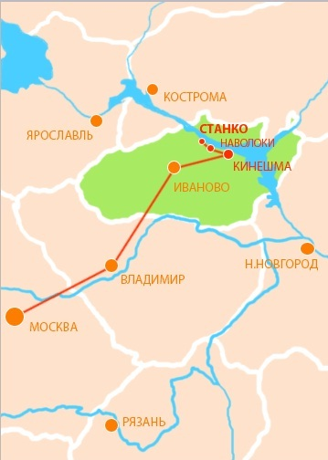
Адрес: 155823, Ивановская область, Кинешемский район, село Станко.

